ГЕНПЛАН

Задание: построить поверхности земли на основе фрагмента топосъемки, нанести границу участка, выделить участки дорог, стоянки, тротуара, детской площадки, разместить модель здания, разместить элементы антуража, поставить отметки, откорректировать штриховку земли на разрезе.

Создание поверхности земли

Создать новый проект.
На виде «Стройплощадка» командой «Вставка - Изображение» вставить прилагаемый файл с изображением топосъемки участка. Задать ширину изображения 200 000 мм.
В свойствах вида задать смещение верха секущего диапазона и секущей плоскости 200 000 мм.
Командой «Топоповерхность» построить поверхность земли. Задавать абсолютные отметки точек и размещать их в соответствии с горизонталями на вставленном изображении, начиная с отм. 158000 и до отм. 166500 (рис. 7.1). Завершить построение командой «Принять поверхность».
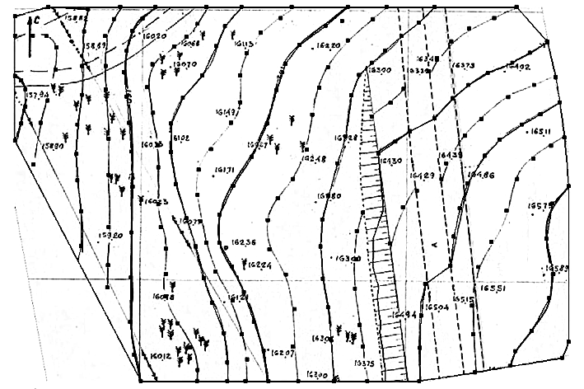

Рис. 7.1. Построение топо-поверхности
по точкам

На 3D-виде посмотреть сформированную топоповерхность.
Выделить топоповерхность и в ее свойствах изменить стадию возведения на «Существующие».
Командой «Вертикальная планировка» создать топоповерхность в точности повторяющую существующую. Убедиться, что новая топоповерхность имеет стадию возведения «Новая конструкция».
У вида «Стройплощадка» задать стадию «Существующие», фильтр по стадиям «Показывать все».
Скопировать вид «Стройплощадка», присвоить новое имя « Новая стройплощадка», задать стадию «Новая конструкция», фильтр по стадиям «Показать новую».
Скопировать изображение топосъемки участка на вид «Новая Стройплощадка», перейти в режим тонирования «Каркас».
Командой «Граница участка» нанести границы участка (рис. 7.2).
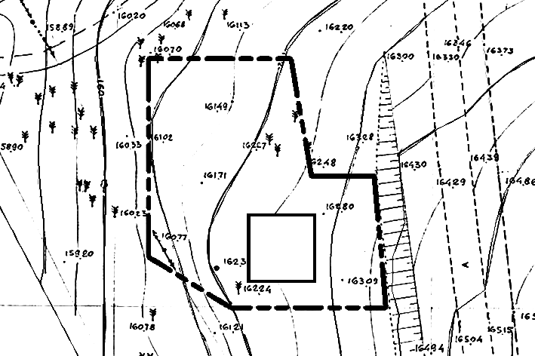

Рис. 7.2. Граница участка
и площадка под здание
Командой «Основание здания» построить в границах участка площадку размером 20х20 м и тощиной 150 мм. Задать смещение по высоте от первого уровня 163000 мм.
Перейти на 3D-вид, в его свойствах изменить стадию возведения на «Новая конструкция».
Отредактировать топо-поверхность, добавив дополнительные точки с отм. 162850 и разместив их по углам основания здания. Ранее нанесенные точки внутри периметра основания здания и в непосредственной близости от него удалить. После этого, отредактированная топо-поверхность должна точно подходит к площадке основания здания без резких вертикальных провалов и подъемов.
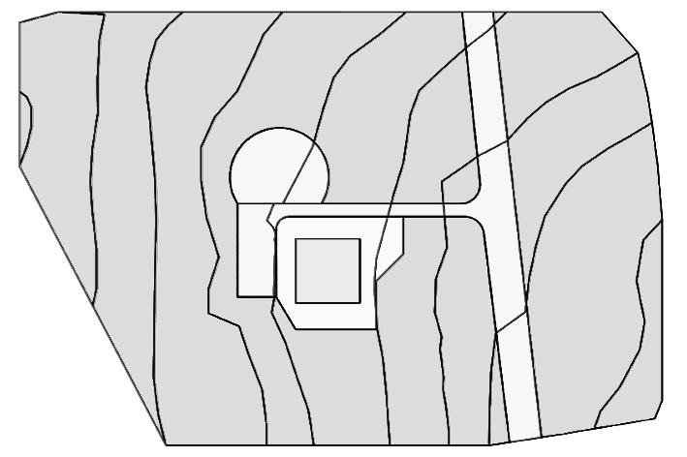

Рис. 7.3. Топо-поверхность с основанием здания, участками дороги, тротуара
и детской площадки
В параметрах генплана, задать интервал отображения горизонталей 1000 мм.
На виде «Новая стройплощадка» командой «Участок топоповерхности» выделить участки дороги, тротуара и детской площадки (рис.7.3). Задать участкам новые материалы по своему усмотрению.

Размещение модели здания

Командой «Связать с Revit» установить связь с файлом модели здания. Переместить модель здания на площадку основания здания в плане на виде «Новая стройплощадка.

Сохранить проект в текущем состоянии и закрыть его.
Открыть итоговый файл проекта лабораторной работы. Сделать копию вида «Уровень 1» и задать новое имя «Уровень 1 для ГП». Скрыть на виде элементы не нужные для отображения на генплане: внутренние стены, оси А и Б. Сохранить проект как «Лаб раб 1 итог для ГП» и закрыть его.
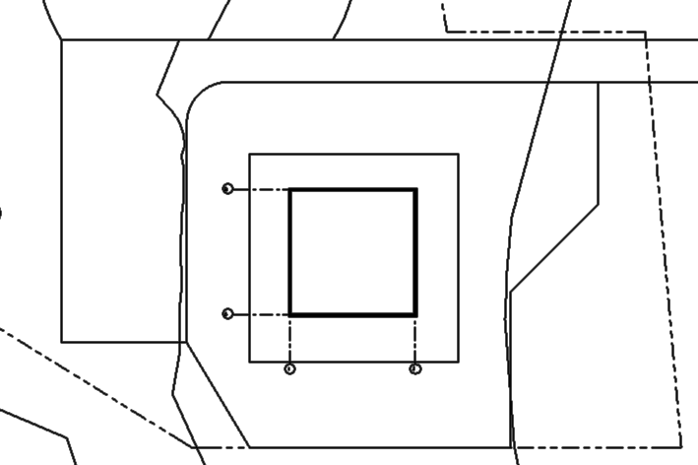

Рис. 7.5. Отображение здания на генплане по связанному виду

Открыть проект с созданной топо-поверхностью. Войти в диспетчер связей. Командой «Обновить из..» обновить существующую ссылку на проект здания, указав на файл «Лаб раб 1 итог для ГП».
В свойствах вида «Новая стройплощадка» переопределить видимость графики для связанных файлов. У файла «Лаб раб 1 итог для ГП» раскрыть свиток и войти в «Параметры отображения по связанному виду», на вкладке основных параметров назначить отображение данного экземпляра по связанному виду и указать вид «План этажа: Уровень 1 для ГП». Убедиться, что на виде «Новая стройплощадка» отображается указанный вид из проекта здания (рис. 7.5).

Размещение элементов антуража

Командой «Компонент парковки» разместить одно место для парковки на участке дороги. На 3D-виде убедиться, что на сложном рельефе парковочное место при размещении или после поворота, может не правильно располагаться на рельефе, выше или ниже топо-поверхности.
Выровнять площадку для парковки, отредактировав топо-поверхность. Добавить по периметру участка дороги предусмотренного для парковки точки со средней отметкой этого участка, существующие точки внутри этого периметра и усложняющие рельеф вне его удалить.
Разместить парковочные места на выровненной площадке.
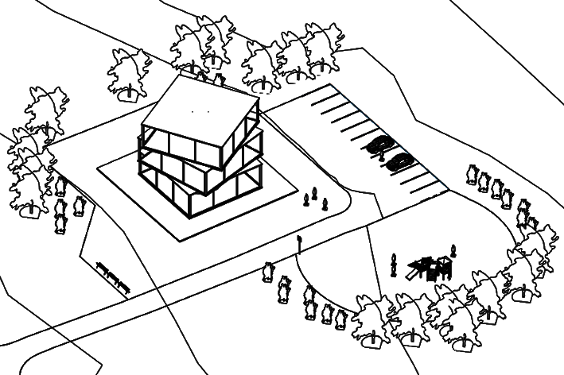

Рис. 7.6. Элементы антуража

Загрузить в проект семейства антуража «RPC Мужчина», «RPC Жук», «Детская площадка», «Знак Пешеходный переход», «Скамейка».
Разместить их и компоненты семейства «RPC Дерево - лиственное» нескольких типов на генплане (рис. 7.6).

Постановка отметок, корректировка разреза

Командой «Отметка точки» на виде «Новая Стройплощадка» поставить отметку на площадке основания здания типа «Стрелка (относительно)», а внутри здания типа «Стрелка (проект)».
Выбрать значок базовой точки проекта, снять закрепление для изменения состояния подрезки для точки (значок в виде скрепки должен стать перечеркнутым). Ввести новое значение отметки равное значению проектной отметки, поставленной внутри здания на перекрытии первого этажа (чистом полу). Вернуть закрепление для изменения состояния подрезки (значок в виде скрепки).
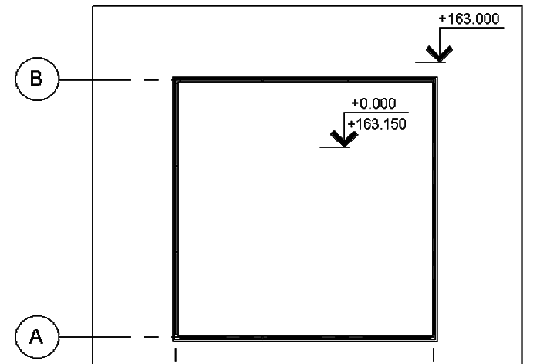

Рис. 7.7. Высотные отметки

Убедится, что значение проектной отметки в уровне чистого пола первого этажа отображается как 0.000. Поставить рядом с ней отметку типа «Без обозначения (относительно)», в ее свойствах отключить выноску. Относительную отметку расположить под проектной (рис. 7.7).
Командой «Разрез» создать разрез по зданию с захватом прилегающей территории генплана. На созданном виде разреза откорректировать границы подрезки вида.
В параметрах генплана ввести новое значение глубины разреза 161000 мм. На основе материала разреза «Стройплощадка - Земля» создать новый и изменить в нем штриховку для разреза на «Алюминий». Назначить новый материал разрезу (рис. 7.8).
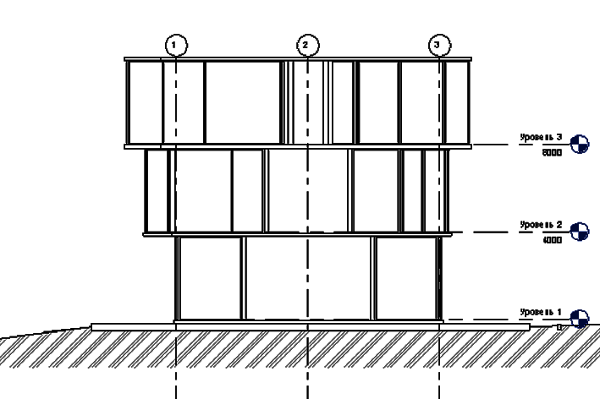

Рис. 7.8. Разрез

В свойствах 3D-вида включить границы 3D-вида. Уменьшить их и тем самым скрыть края построенной топоповерхности. Убедиться в образовании вертикальной плоскости в местах подрезки генплана. Выделить границы 3D-вида и через контекстное меню скрыть их на виде.

